O prawach dziecka.
- Powitanie zabawą Jesteśmy uprzejmi.
Dziecko na początku zajęć wita się z rodzicem (wypowiadając słowa powitania wykonuje przy tym dowolny miły gest lub ruch, np. podanie ręki, ukłon, przytulenie, delikatne poklepanie po plecach).
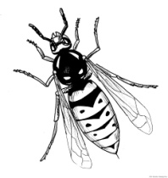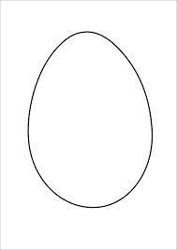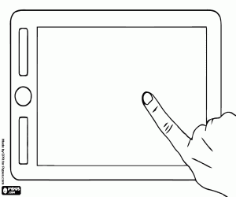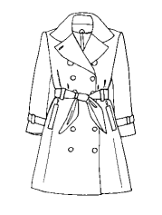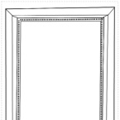

Obrazki przedstawiające: motyla, osę, jajko, ekran, płaszcz, ramę, album, worek, arbuza.

Rodzic prosi dziecko o podanie nazw poszczególnych obrazków, a następnie wyodrębnienie głosek w nagłosie(na początku wyrazu – dzieci starsze. Dziecko młodsze dzieli wyraz na sylaby). Rodzic pomaga dziecku wskazać jakie słowa powstaną z połączenia tych głosek. Dzieci wypowiadają słowa: moje prawa.

- Rozmowa na temat praw dzieci.

Rodzic pyta: Co to jest prawo? Kogo obowiązuje prawo? Czy dzieci mają swoje prawa? Uzupełnia wypowiedzi dziecka. Informuje, że dorośli mają swoje prawa zapisane np. w kodeksach. Dzieciom, już od najmłodszych lat, także przysługują prawa, które są zapisane w Konwencji o prawach dziecka. Informuje, że dzieci mają prawo do tego, aby znać swoje prawa. 20 listopada obchodzony jest Międzynarodowy Dzień Praw Dziecka (w rocznicę uchwalenia Deklaracji praw dziecka w 1959 roku oraz Konwencji o prawach dziecka w 1989 roku).
Karta pracy, cz. 2, nr 30(dzieci pięcioletnie).

Moje prawa –wiersz M. Brykczyńskiego O prawach dziecka.

Niech się wreszcie każdy dowie
I rozpowie w świecie całym,
Że dziecko to także człowiek,
Tyle że jeszcze mały.
Dlatego ludzie uczeni,
Którym za to należą się brawa,
Chcąc wielu dzieci los odmienić,
Stworzyli dla Was mądre prawa.
Więc je na co dzień i od święta
Próbujcie dobrze zapamiętać:
Nikt mnie siłą nie ma prawa zmuszać do niczego,
A szczególnie do zrobienia czegoś niedobrego.
Mogę uczyć się wszystkiego, co mnie zaciekawi,
I mam prawo sam wybierać, z kim się będę bawić.
Nikt nie może mnie poniżać, krzywdzić, bić, wyzywać,
I każdego mogę zawsze na ratunek wzywać.
Jeśli mama albo tata już nie mieszka z nami,
Nikt nie może mi zabronić spotkać ich czasami.
Nikt nie może moich listów czytać bez pytania,
Mam też prawo do tajemnic i własnego zdania.
Mogę żądać, żeby każdy uznał moje prawa,
A gdy różnię się od innych, to jest moja sprawa.
Tak się tu w wiersze poukładały
Prawa dla dzieci na całym świecie,
Byście w potrzebie z nich korzystały,
Najlepiej jak umiecie.

- Taniec z maskotką – improwizacja ruchowa do utworu instrumentalnego (np. melodii irlandzkiej).

Dziecko bierze swoją ulubioną maskotkę do rąk i tańczy z nią swobodnie po całej sali. (Warto wcześniej zaplanować układ taneczny do wybranej muzyki).

Rodzic tłumaczy, że mogą spróbować nauczyć swojego pluszaka fragmentu wiersza, ale dziecko musi mówić spokojnie, głośno i wyraźnie. Opowiada, że maskotkom trzeba często wiersz powtarzać, aby się go nauczyły, a na koniec sprawdzić, czy już go pamiętają. Dziecko sadza pluszaka przodem do siebie na swoich kolanach. Mówią z rodzicem głośno fragment wiersza po raz pierwszy. Następnie wiersz recytują cicho, skłaniając się do dowolnego ucha swojej maskotki, głośno.
Ćwiczenia gimnastyczne – zabawy z piłką(do ćwiczeń potrzebna jest mama lub tato):
- Toczenie piłki do partnera.
- Podawanie piłki bokiem (dziecko i rodzic siedzą w rozkroku, z wyprostowanymi nogami, tyłem do siebie, w odległości około 0,5 metra. Wykonują skręt tułowia z przekazaniem piłki partnerowi (dziecko wykonuje skręt w prawą stronę, rodzic– w lewą). Następnie wykonują skręt tułowia w przeciwną stronę, z ponownym przekazaniem piłki.
- Podawanie piłki do siebie – rzucanie i łapanie piłki.
- Dziecko podrzuca piłkę w górę i stara się ją złapać w dłonie.
- Toczenie piłki wokół siebie (dziecko siedzi z nogami wyprostowanymi i złączonymi, trzyma dłońmi piłkę leżącą na podłodze przy jego biodrach. Dziecko toczy piłkę po podłodze wokół bioder i wyprostowanych nóg. Po wykonaniu trzech okrążeń piłki w jedną stronę należy wykonać następne trzy okrążenia w stronę przeciwną).
- Utrzymanie piłki na podudziach (dziecko leży tyłem, z nogami ugiętymi, uniesionymi nad podłogą. Na ustawionych poziomo podudziach kładzie piłkę. Stara się jak najdłużej utrzymać piłkę na nogach.
- Podawanie piłki dołem i górą (dziecko i rodzic stoją tyłem do siebie, w lekkim rozkroku, w odległości około pół metra. Dziecko unosi ręce w górę, przekazuje piłkę do partnera, a następnie wykonuje skłon tułowia w przód i przekazuje sobie piłkę między nogami.
- Podskoki z piłką ułożoną między kolanami (dziecko stoi z piłką włożoną między kolana. Utrzymując piłkę w tej pozycji, podskokami porusza się po pokoju).
- Odbieranie piłki stopami (dziecko siedzi przodem do rodzica, chwyta piłkę wewnętrzną stroną stóp i ją ściska (kolana powinny być ustawione szeroko). Rodzic stara się palcami stóp zabrać piłkę. Po zabraniu piłki następuje zmiana ról.

- Zachęcam do obserwacji i określenia z dzieckiem cech pogody w listopadzie podczas spaceru. Proszę również zwrócić uwagę dzieciom na termometr zaokienny i ubiór stosowny do pogody i temperatury.

- Zabawa ruchowa W prawo, w lewo.

Rodzic proponuje zabawę w wojsko i organizuje musztrę. Zapoznaje dziecko z pozycją ciała, jaką muszą przyjąć, kiedy padną komendy: Baczność! i Spocznij. Rodzic rozpoczyna musztrę. Wydaje komendy: Baczność! Spocznij. W lewo zwrot. Za mną marsz. Stój! W prawo zwrot. Za mną marsz.

